Информация к проекту решения по заявлению:
1.7. Общества с ограниченной ответственностью «СтройМонтажСервис»
Земельный участок:
адрес: обл. Новосибирская, г. Новосибирск, Октябрьский район, ул. В. Высоцкого, з/у 50б
кадастровый номер. 54:35:071570;
площадь- 1846 кв.м.;

Планшет № 3030, 3031
Зонирование: Зона стоянок для легковых автомобилей (СА)
Запрос: «объекты придорожного сервиса (4.9.1) – объекты дорожного сервиса»
Планируется: постановка на кадастровый учет вновь образованного земельного участка и его освоение

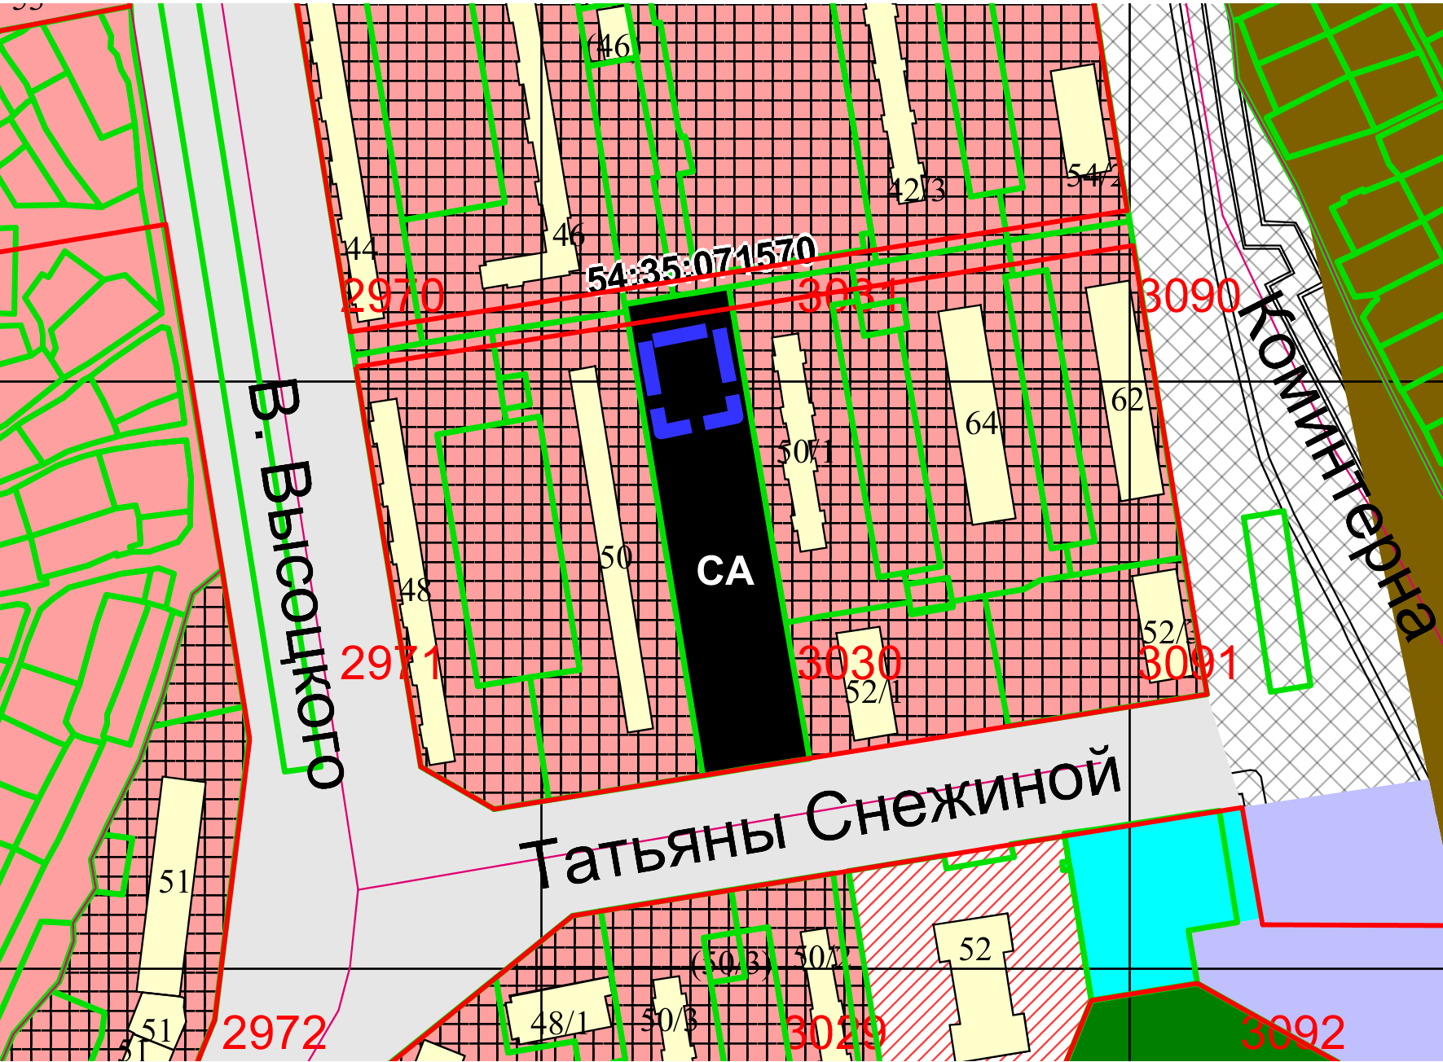
Приложения к заявлению:

